Základní škola Třemošnice, okres Chrudim, Pardubický kraj
538 43 Třemošnice, Internátní 217; IČ: 70989176, tel: 469 661 719,
emaiI: zskola@tremosnice.cz, www.zs-tremosnice.cz
Registrační číslo: CZ.1.07/1.4.00/21.2459
Název: Škola pro každého – kvalita a efektivnost ve využití lidských zdrojů
Výukový materiál
VY_52_INOVACE_28_ Vitaminy
Název materiálu (téma): Vitaminy
Sada:Chemie,2. stupeň
Autor:Ing. Luděk Škrovánek
Anotace: Vitaminy
(práce s interaktivní tabulí, pracovní list)
© Výukový materiál je majetkem ZŠ Třemošnice, okres Chrudim, Pardubický kraj, 2012

Ing. Luděk Škrovánek, 21.3.2012, 9. ročník, V/2, Člověk a příroda, Chemie – VITAMINY, interaktivní práce žák – tabule – pracovní list

VITAMINY
Vitamin je látka, která spolu s bílkovinami, tuky
a sacharidy patří k základním složkám lidské potravy.
V lidském organismu mají vitamíny funkci katalyzátorů biochemických reakcí. (Podílejí se na metabolismu bílkovin, tuků a cukrů.)
Existuje 13 základních typů vitamínů.
Lidský organismus si, až na některé výjimky, nedokáže vitamíny sám vyrobit, a proto je musí získávat prostřednictvím stravy.
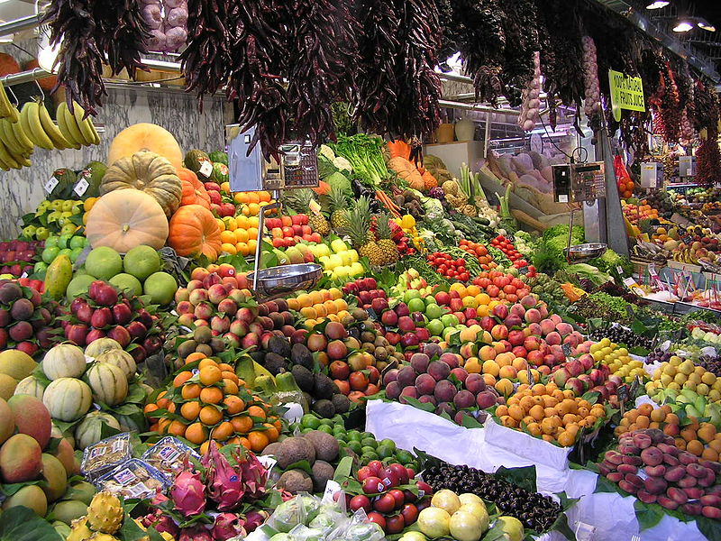
Ovoce a zelenina = hlavní zdroj
PŘEHLED VITAMINŮ
A. VITAMINY ROZPUSTNÉ V TUCÍCH
Vitamín A je nutný pro tvorbu zrakového pigmentu používaného za nízkého osvětlení. Nedostatek vitamínu proto vede k šerosleposti. Vitamín A je také důležitý antioxidant.
Zdrojem vitaminu A je karoten a lykopen, což jsou oranžová a červená barviva.
Vitamín A vzniká z provitamínu A, tedy především z beta-karotenu.
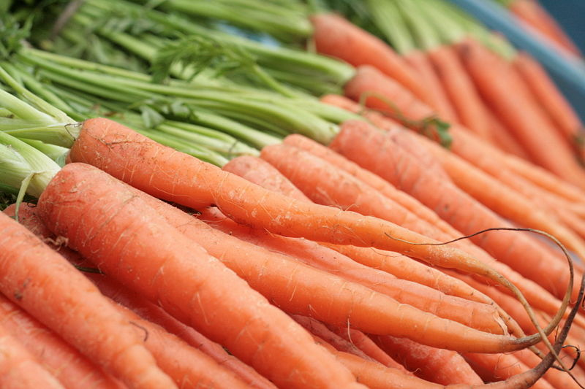
Mrkev, zdroj vitamínu A
Vitamín D (jinak také antirachitický vitamín) významně ovlivňuje metabolismus vápníku a fosforu.
Fosfor i vápník jsou důležité pro stavbu kostí. Vitamín D je proto významný pro uchování kostí silných a nepoškozených.
Vitamín E je důležitý antioxidant, chrání buněčné membrány před poškozením volnými radikály.
Je obsažen v oleji z pšeničných klíčků, másle, mléce, burských oříšcích, sóji, salátu a v mase savců.
Vitamín K je nezbytný pro srážení krve, v procesu mineralizace kostí, buněčného růstu a metabolismu proteinů. (Je součástí většiny zelených rostlin.)

B. VITAMINY ROZPUSTNÉ VE VODĚ
B-komplex je souhrnné označení pro vitaminy skupiny B.
Jsou nezbytné pro správné fungování metabolismu.
Hlavním zdrojem jsou kvasnice, maso, sýry, celozrnné obiloviny (také jáhly), luštěniny,
a ořechy.
Vitamín C je ve vodě rozpustná živná látka (živina) je nezbytný k životu a udržení tělesného zdraví,
v lidském těle plní mnoho důležitých funkcí. Je citlivý na teplo a vysoce citlivý na oxidaci. Jeho přesný chemický název je kyselina askorbová.
Pozn.: Většina zvířat a rostlin si syntetizuje tento vitamín sama
a nepotřebuje žádné jeho přídavky. Na celém světě se tak nedokáže přirozenou cestou zásobovat vitamínem C pouze člověk, některé druhy primátů, morčata, indický netopýr, mezi ptactvem pak červení bulbulové a z vodní říše pstruh duhový a losos.
Rostlinný plod | Obsah (mg/100 g) | Rostlinný plod | Obsah (mg/100 g)
Šípek | 2000 | Květák | 40
Černý rybíz | 200 | Citrón | 40
Růžičková kapusta | 115 | Mrkev | 35
Kiwi | 90 | Česnek | 17
Brokolice | 90 | Ředkvička | 17
Červený rybíz | 80 | Rané brambory | 16
Papája | 60 | Celer | 8
Pomeranč | 50 | Cibule | 5
Zelí | 49 | Okurka | 2

Projevy nedostatku vitamínu C
Mírná hypovitaminóza se projevuje zpomaleným růstem, zvýšenou kazivostí zubů, narušením stavby kostí, krvácením do kloubů a jejich deformacemi, nedostatečnou odolností proti infekcím, zvýšenou únavou, žaludečními problémy.
Extrémní hypovitaminóza (avitaminóza) způsobuje nemoc kurděje, která se projevuje anémií (chudokrevností), krvácivostí, otokem kloubů a dásní, ztrátou zubů, křehkostí kostí, sterilitou, častými infekcemi, atrofií (oslabováním a prodlužováním) svalstva a žaludečními vředy.
Projevy přebytku vitamínu C
Akutní toxicita vitaminu C je malá. Podání vysoké dávky vede zpravidla nanejvýš k podráždění žaludku a zažívacího traktu.
Vitamin H (biotin) - nedostatek může vyvolat změny na pokožce a nervové poruchy.

http://cs.wikipedia.org/wiki/Vitam%C3%ADn (text)
http://cs.wikipedia.org/wiki/Soubor:La_Boqueria.JPG
http://cs.wikipedia.org/wiki/Vitam%C3%ADn_A (text)
http://cs.wikipedia.org/wiki/Soubor:Carrots.JPG
http://cs.wikipedia.org/wiki/Vitam%C3%ADn_D (text)
http://cs.wikipedia.org/wiki/Vitam%C3%ADn_E (text)
http://cs.wikipedia.org/wiki/Vitam%C3%ADn_K (text)
http://cs.wikipedia.org/wiki/Vitam%C3%ADn_B (text)
http://cs.wikipedia.org/wiki/Vitam%C3%ADn_C (text)
http://cs.wikipedia.org/wiki/Vitam%C3%ADn_H (text)

